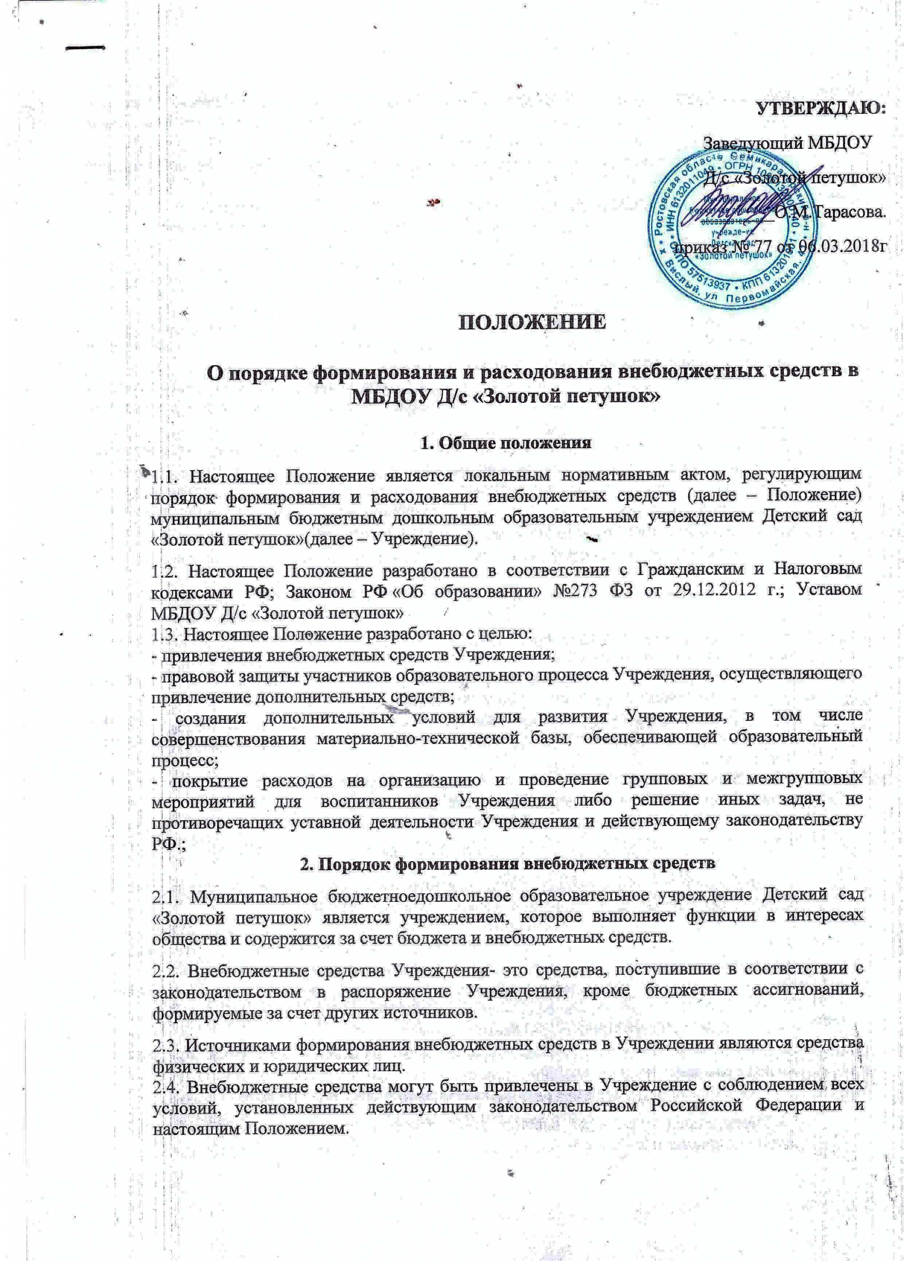
2.5. Основным принципом привлечения внебюджетных средств Учреждением является добровольность их внесения физическими и юридическими лицами, в том числе родителями (законными представителями).
2.6. Внебюджетные средства являются дополнительным источником финансирования Учреждения.
2.7. Внебюджетные средства могут быть получены Учреждением в результате:
- родительской платы за содержание ребенка в дошкольном образовательном учреждении;
- арендная плата за содержание помещений
- целевых взносов физических и (или) юридических лиц, в том числе иностранных граждан или юридических лиц;
- добровольных пожертвований родителей и других лиц;
- оказания платных дополнительных образовательных услуг и реализации дополнительных образовательных программ.
2.8. Настоящие источники, указанные в п. 2.7., составляют Перечень внебюджетных средств МБДОУ, им присваивается отдельный код, который применяется при составлении смет и отчетов по внебюджетным счетам.
3. Условия привлечения родительской платы за содержание ребенка в Учреждении
3.1 Родительская плата за содержание ребенка в Учреждении взимается с родителей (законных представителей) на основании законодательства РФ, направляется на организацию питания обучающихся, либо решение иных задач, не противоречащих уставной деятельности и действующемузаконодательству РФ.
3.2 Учет средств осуществляется бухгалтерией.

4. Условия привлечения Учреждением добровольных пожертвований
4.1. Добровольные пожертвования Учреждению могут производиться юридическими и (или) физическими лицами, в том числе родителями (законными представителями). Решение о пожертвовании принимается ими самостоятельно.
4.2. Добровольные пожертвования оформляются в соответствии с действующим законодательством на основании заключенного Договора пожертвования.
4.3. Добровольные пожертвования физических лиц, в том числе родителей (законных представителей), в виде денежных средств перечисляются безналично на расчетный счет Учреждения.
4.4. Добровольные пожертвования в виде денежных средств юридических лиц перечисляются безналично на расчетный счет Учреждения.
4.5. Иное пожертвованное имущество оформляется в обязательном порядке актом приема-передачи и ставится на баланс Учреждения в соответствии с действующим законодательством РФ.
4.6. Добровольное пожертвование недвижимого имущества подлежит государственной регистрации в порядке, установленном законодательством РФ.
4.7. Распоряжение пожертвованным имуществом осуществляет руководитель Учреждения. Денежные средства расходуются в соответствии с утвержденной руководителем сметой расходов, согласованной с Наблюдательным советом.
4.8. Руководитель Учреждения организует учет добровольных пожертвований и своевременное документарное оформление. Учет добровольных пожертвований ведется в соответствии с Инструкцией по бюджетному учету.
4.9. К случаям, не урегулированным настоящим разделом Положения, применяются нормы Гражданского кодекса РФ.
5. Порядок расходования внебюджетных средств
5.1.Учреждение осуществляет внебюджетную деятельностьв соответствии с действующим законодательством и Уставом.
5.2.Доходы, полученные от всех видов внебюджетной деятельности за выполненные работы и услуги поступают:
- в денежной форме - на расчетный счетУчреждения;
- в виде материальных ценностей - путем постановки их на баланс Учреждения.
Сумма всех средств, поступивших в Учреждение от внебюджетной деятельности, независимо от вышеперечисленных форм их представления, составляет полный внебюджетный доход Учреждения.
5.3.Средства от деятельности, приносящей доходы, а также средства, полученные в результате пожертвований юридических и физических лиц, поступают в самостоятельное распоряжение Учреждения, учитываются на отдельном балансе и могут расходоваться на следующие цели:
-премирование работников за присмотр и уход за детьми, осваивающими образовательную программу дощкольного образования;
- оплата продуктов питания, услуг по организации питания в ДОУ;
- приобретение игрушек, оборудования, мебели;
- приобретение наглядных и учебных пособий, книг;
- приобретение канцелярских и хозяйственных товаров;
- оформление подписных изданий;
- обеспечение охраны и безопасности жизнедеятельности Учреждения;
- обслуживание оргтехники;
- налоги и сборы, штрафы и пени;
- оплату услуг и работ;
- ремонт (текущий) оборудования, помещений, территории Учреждения, в том числе приобретение материалов для ремонта;
- приобретение атрибутов, подарков для проведения праздничных утренников, соревнований и т.д.;
- иные расходы, связанные с деятельностью Учреждения, не обеспеченные бюджетными ассигнованиями.
5.4. Основным документом, определяющим объемы поступлений внебюджетных средств с указанием источников образования и направлений использования этих средств, являетсясмета доходов и расходов по внебюджетным средствам. Учреждение самостоятельно разрабатывает смету внебюджетных средств.
5.4.1. В доходную часть сметы включаются суммы доходов на планируемый год, а также остатки внебюджетных средств на начало года, которые включают остатки денежных средств, а также предусмотренное нормативными актами перераспределение доходов.
5.4.2. В расходную часть сметы включаются суммы расходов, связанные с оказанием услуг, проведением работ или другой деятельности на планируемый год, расходы, связанные с погашением кредиторской задолженности за предыдущие годы, а также расходы, связанные с деятельностью учреждения, не обеспеченные бюджетными ассигнованиями, из расчета:
- на функционирование и развитие детского сада:
5.4.3. Расходы рассчитываются исходя из действующих норм, применяя прогнозируемые тарифы и цены, а в их отсутствии - согласно средним расходам на базе отчетных данных.
5.4.4. Сумма расходов в смете не должна превышать суммы доходной части сметы.В случае, когда доходы превышают расходы вследствие того, что эти доходы поступают в текущем бюджетном году для осуществления расходов в следующем бюджетном году, это превышение отражается в смете как остаток на конец года.
5.4.5. К проекту сметы прилагаются:
а) нормативные акты, соглашения и т.д., которые регламентируют формирование и использование внебюджетных средств,
б) расчеты источников доходов по соответствующим видам внебюджетных средств;
в) расчеты по расходам по каждой статье.
5.4.8. Наличие в Учреждении внебюджетных средств для выполнения своих функций не влечет за собой снижения нормативов и (или) абсолютных размеров его финансирования за счет средств учредителя.
5.4.9. Перевод счетов с бюджетных счетов на внебюджетные счета и обратно не разрешается.
5.4.10. Остатки неиспользованных средств по состоянию на 31 декабря на внебюджетных счетах являются переходящими, с правом использования в следующем году.
5.4.11. Внебюджетные средства не могут быть направлены на выполнение работ, оказание услуг, приобретение материальных ценностей, финансируемых из бюджета.
5.4.12. Распорядители внебюджетных средств заведующий и совет Учреждения имеют право вносить изменения в утвержденных в соответствии с настоящим Положением сметах, в зависимости от уровня поступления доходов, текущих потребностей или согласно другим обстоятельствам, составляя справки об изменении сметы доходов и расходов по установленным формам.
6. Права Учреждения на расходование внебюджетных средств
6.1. Доходы, полученные от приносящей доходы деятельности и приобретенное за счет этих средств имущество, поступают в самостоятельное распоряжение Учреждения и используются Учреждением на цели, определенные Уставом.
6.2. Расходование привлеченных внебюджетных средств осуществляется на нужды Учреждения в соответствии с требованиями законодательства по усмотрению Учреждения и изъятию не подлежат.
7. Контроль и ответственность
7.2. Руководитель Учреждения несет персональную ответственность за деятельность по привлечению и расходованию внебюджетных средств.
7.3. Руководитель несет ответственность за своевременность:
- оплаты счетов, в пределах средств, находящихся в его распоряжении.
7.4. Руководитель Учреждения не реже 1 раза в год:
- предоставляет информации СоветуДОУ об использовании внебюджетных средств одновременно с представлением годового отчета;
- отчитывается о поступлении, бухгалтерском учете и расходовании средств, полученных от внебюджетных источников финансирования путем размещения информации на официальном сайте Учреждения в сети Интернет через публичный доклад.
7.5. Работникам Учреждения запрещается осуществлять незаконный сбор наличных денежных средств с родителей (законных представителей) воспитанников.
7.6. Запрещается отказывать гражданам в приеме детей или исключать их из Учреждения из-за невозможности или нежелании осуществлять целевые взносы, добровольные пожертвования, либо выступать заказчиком дополнительных платных образовательных услуг.
7.7. К случаям, не урегулированным настоящим Положением, применяются нормы законодательства РФ.

